Macroanalisi del Questionario
Il questionario è stato svolto al fine di avere una maggiore consapevolezza sul rapporto tra utente e beni culturali, in modo da poter indirizzare la progettazione dell'applicazione, cercando di avere un confronto più realistico sui need degli utenti. Il questionario ha raggiunto 261 persone, ciò ha garantito un pubblico il più possibile eterogeneo.
La diffusione è partita il giorno 23/11, a seguito di una fase di verifica tramite questionari pilota al fine di testare le domande e ricercare eventuali errori. La chiusura è avvenuta il giorno 26/11, gran parte del traffico è stato però fatto nelle prime 24 ore di operatività.

Prima di analizzare le risposte emerse è importante capire la platea di gente che è stata raggiunta, ciò è stato fatto mediante le prime due domande che si occupano di identificare il sesso e l’età degli utenti.
Tra il campione di 261 persone sono stati raggiunti 151 (57,9%) di sesso maschile, il restante (eccetto un utente) di sesso femminile.
Il questionario inoltre è stato compilato da utenti di diverse fasce d’età: di cui in maggioranza di età compresa tra 18 e 25 anni 157 utenti (60,2%), 38 persone equivalente al 14,6% hanno dichiarato di avere oltre 55 anni, 34 (ovvero 13% del totale) tra 26 e 35 anni, 23 (ovvero 8,8%) utenti di età compresa tra 46 e 55 anni, quelli con meno di 18 anni sono 7 (2,7%) ed infine solo 2 utenti hanno tra 36 e 45 anni.
Di seguito il grafico relativo all’età degli utenti:
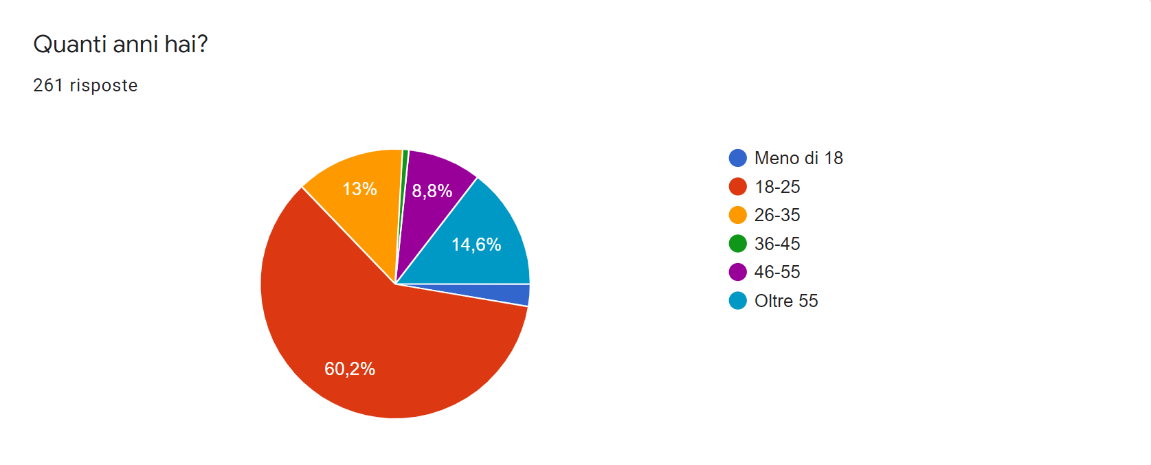

Il gruppo successivo di domande si occupa di indagare sul rapporto tra beni culturali ed utenti. Tra i dati più interessanti si trova quello inerente al numero di beni culturali mediamente visitati durante l’anno, di cui risulta che il 42% ne visita 1 o 2, a seguire il 31,4 % vista mediamente tra 3 e 5 beni culturali annualmente, il 19,9% più di 5 e il 6,55 0 beni culturali annualmente. Inoltre gran parte degli utenti hanno dichiarato di visitarli in occasioni di viaggi o durante il weekend.

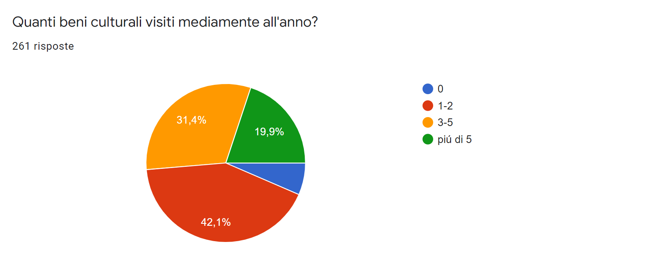

Successivamente l’utente si imbatte in domande che si concentrano su giochi a quiz ed applicazioni inerenti all’arte, in modo tale da poter comprendere il possibile interesse degli utenti alla nostra applicazione.
I dati di maggiore interesse sono: il 72,8% degli utenti ha scaricato giochi a quiz in passato, del restante 27,2% (quelli che non hanno scaricato giochi a quiz) l’80% degli dichiara di non averli scaricati poiché non interessati. Un altro dato rilevante è quello che il 45,3% ha dato un voto di 3 su 4 all’utilità di giochi a quiz per imparare cose nuove.
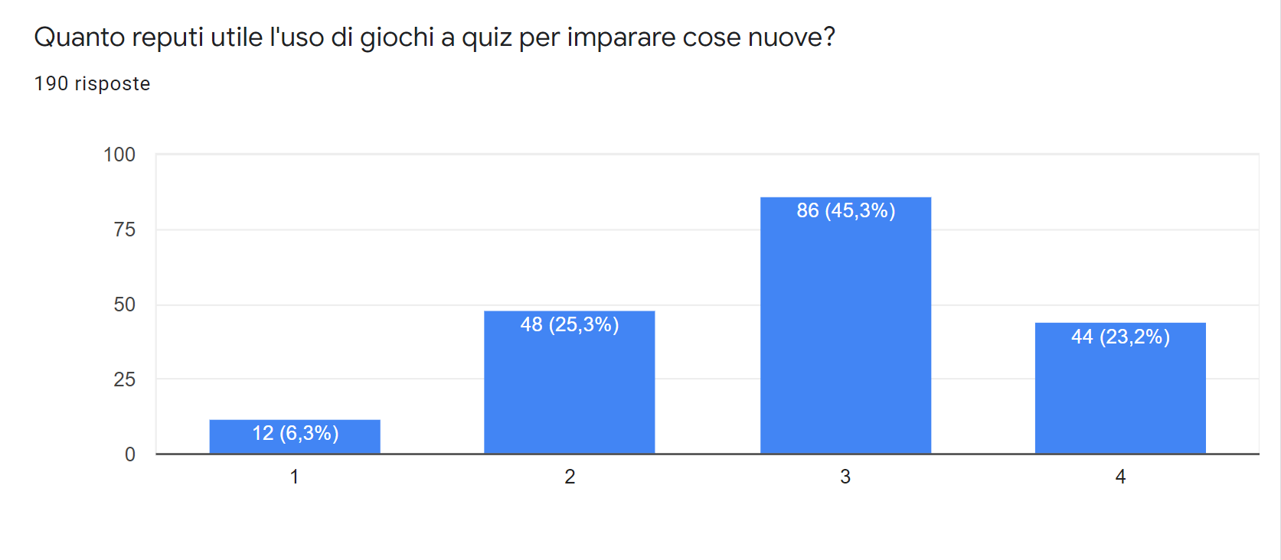

Infine le ultime domande si occupano di individuare l'interesse degli utenti a possibili funzionalità da implementare nell'applicazione, votando i vari task su una scala da 1 a 4. La funzionalità che gli utenti hanno trovato più interessante è la possibilità di poter vincere buoni per visitare beni culturali, che è stata votata con un punteggio di 4 dal 66,7% degli utenti. 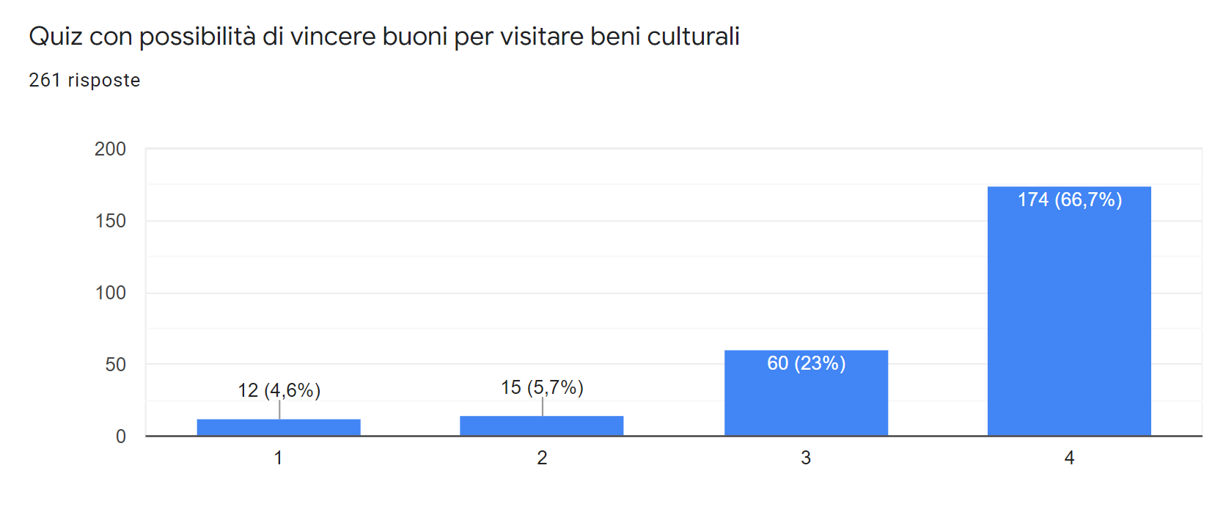
Di seguito sono riportati i grafici rappresentativi dei risultati degli altri task.

